INTERNATIONAL YEAR OF SOUND 2020

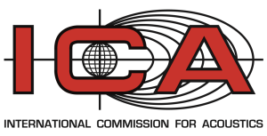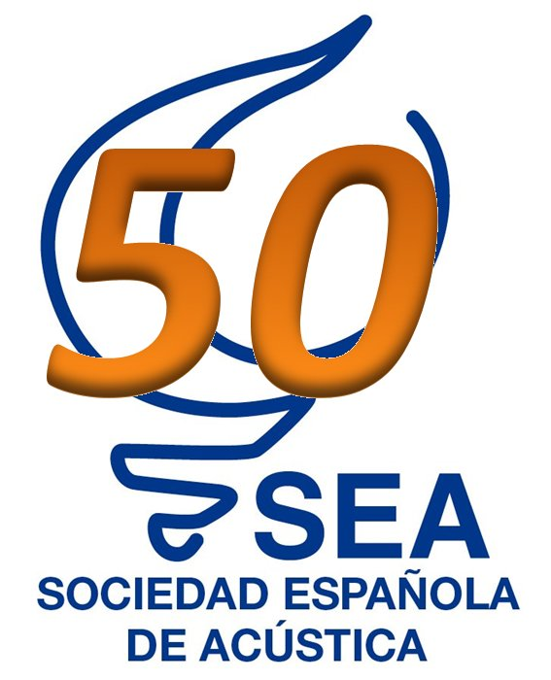

Educación y divulgación sobre el sonido para la sociedad y la cultura mundial - Creatividad - Naturaleza - Salud - Ciencia - Desarrollo tecnológico - Educación - Historia
Resultado de la Carta del Sonido de la UNESCO

El International Year of Sound (IYS2020), está promovido por la INTERNATIONAL COMMISSION FOR ACOUSTICS -ICA- como una importante aportación a la Carta del Sonido de la UNESCO, Resolución 39C/59 de la Asamblea del 13 de noviembre de 2017, sobre la “Importancia del sonido en el mundo actual: Promoción de las buenas prácticas ".
El Año Internacional del Sonido es una iniciativa global destinada a resaltar cómo el ambiente sonoro es un componente clave en el equilibrio de todos los seres humanos, en su relación con los demás y con el mundo, en sus aspectos económicos, ambientales, sociales, médicos, industriales y culturales.
El Año Internacional del Sonido contribuirá significativamente al cumplimiento de las misiones de la UNESCO en la construcción de la paz y la comprensión en todo el mundo, el desarrollo sostenible y el diálogo intercultural a través de la educación, la ciencia, la cultura y la comunicación.

El sonido es una parte integral de la cultura y la sociedad, desde los requisitos básicos para la comunicación, la conciencia de nuestro medio ambiente y la expresión de nuestra cultura, hasta los sofisticados instrumentos científicos y tecnológicos.

El Año Internacional del Sonido 2020 se estructura en actividades coordinadas a nivel regional, nacional e internacional. Estas actividades tienen como objetivo estimular la comprensión y la concienciación en todo el mundo del importante papel que desempeñan el sonido y la audición en todos los aspectos de nuestra sociedad.

El Año Internacional del Sonido 2020 proporcionará un enfoque que fomentará la transferencia de conocimientos sobre la creación, el control, la audición y el uso del sonido en la naturaleza, en el entorno construido y en todos los aspectos de nuestra vida.

Objetivos
El Año Internacional del Sonido permitirá la coordinación de actividades internacionales y nacionales para lograr los siguientes objetivos:

• Mejorar la comprensión pública de la amplia aplicación del sonido en nuestra vida diaria.
• Fomentar los vínculos entre sonido, música y cultura.

• Identificar y conservar paisajes sonoros como parte del patrimonio cultural.

• Resaltar la importancia del uso y los beneficios del sonido y controlar los ruidos no deseados.

• Colaborar en la mejora de la integración de las personas en la sociedad con discapacidad auditiva o del habla.

• Promover la importancia de proteger la audición, especialmente en el lugar de trabajo y en las actividades recreativas.

• Usar el sonido como base para crear interés y entusiasmo por la Ciencia, Tecnología, Ingeniería y Matemáticas.

• Aumentar la educación mundial con actividades dirigidas a la ciencia y la tecnología para los jóvenes.

• Mejorar la cooperación internacional entre las sociedades académicas, las instiruciones educativas y la industria.

• Promover el importante papel que desempeña el sonido en la medicina y la mejora que aporta a la salud de la comunidad.

• Aumentar el conocimiento de las aplicaciones y el impacto del sonido bajo el agua.

• Mantener estos objetivos y logros en el futuro más allá del Año Internacional del Sonido.
Año Internacional del Sonido en España

En España las actividades del IYS2020 están coordinadas por la Sociedad Española de Acústica -SEA-, miembro de ICA, con el patrocinio de las siguientes instituciones:
- Real Academia de Ciencias Exactas, Física y Naturales
- Real Sociedad Española de Física
- Consejo Superior de Investigaciones Científicas
- Comité Español de Audiofonología
- Universidad Politécnica de Madrid
- ETS Ing. y Sistemas de Telecomunicación. UPM
- Escola Politècnica Superior de Gandia. UPV
- Instituto de Ciencias de la Construcción Eduardo Torroja. CSIC

